

Bergsma Massagetherapie
Intakeformulier/ behandelovereenkomst

Wat fijn dat je kiest voor meer welzijn, welkom in onze praktijk.
Wij werken met een persoonlijke en holistische aanpak. Om een behandelplan op maat te kunnen maken, is het belangrijk dat we een goed beeld krijgen van je algehele gezondheid. Deze vragenlijst helpt ons inzicht te krijgen in factoren die invloed hebben op jouw welzijn. Beantwoord de vragen zo eerlijk en volledig mogelijk. Zo kunnen we je optimaal begeleiden op jouw weg naar herstel en balans. 🌿

1/5 PERSOONLIJKE GEGEVENS

Naam:
Adres:
Postcode:
Woonplaats:
Telefoon:
Geboortedatum:
Beroep:

Gezinssituatie, kinderen?

HOE HEEFT U ONS GEVONDEN?
Google social media, advertentie, via familie/vrienden, anders namelijk,
➡️

2/5 DOEL/VERWACHTINGEN

Contactreden. Wat zijn uw belangrijkste klachten?
➡️

Welke score geeft u nu aan uw klacht/pijn :

0___1___2___3___4___5___6___7___8___9___10 (0 = nergens last van, 3 = weinig pijn/last, 5 = gaat wel, 8 = slecht/veel pijn, 10 = super slecht/enorm veel pijn)

Hoe vaak heeft u last van deze pijn of dit ongemak? Af en toe/ Voortdurend/ Alleen bij bepaalde bewegingen, namelijk;
➡️
Hoelang bestaan de klachten?
➡️
Heeft u eerder (massage) therapie gehad? Zo ja, wat voor soort therapie was dat en hoe vaak?
➡️

Geef met een kruisje de gebieden aan waar u klachten heeft of op welk gebied u tijdens de behandeling graag de nadruk wilt leggen?
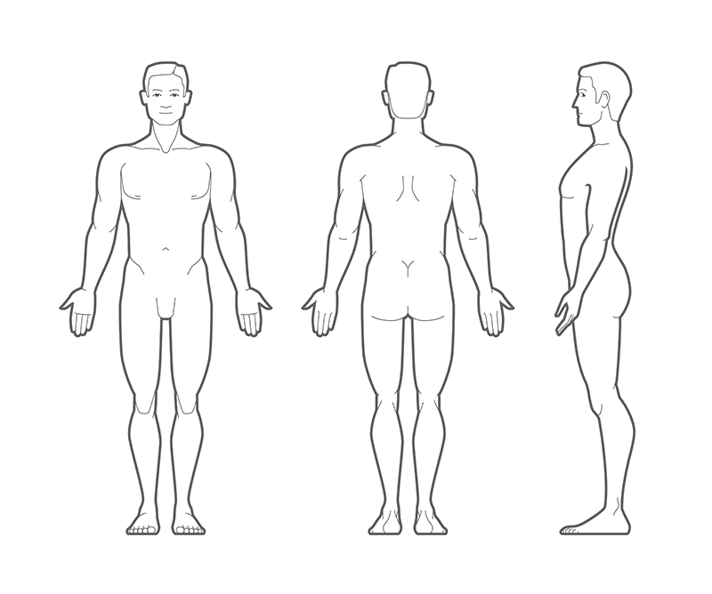

3/5 MEDISCHE GESCHIEDENIS

Welke ziektes of gezondheidsproblemen heeft u, of ooit gehad?
Denk o.a. huidaandoeningen, diabetes, kanker, hoge/ lage bloeddruk, hart- en vaatziekten, rugpijn/hernia, hoofdpijn/ migraine, artrose, reumatische aandoeningen, fibromyalgie, psychische problemen, erfelijke ziektes, ongevallen, depressies, burn-out, trauma’s etc.
➡️

Heeft u ooit iets gebroken? Wat en wanneer?
➡️

Heeft u nog platen/schroeven in uw lichaam ?
➡️

Heeft u ooit een operatie ondergaan? Waarvoor en wanneer?
➡️

Bent u ergens allergisch voor?
➡️

Gebruikt u medicijnen? Welke medicijnen en waarvoor?
➡️

Gebruikt u vitamines/voedingssupplementen? Welke en waarvoor?
➡️

Staat u onder behandeling van een specialist ? (dokter, fysiotherapeut, psycholoog etc.)
Zo ja, wat vind je belangrijk om hierover te zeggen?
➡️

Voor vrouwen. Bent u op dit moment zwanger? Ja / Nee
Zo ja, hoeveel weken?

Zijn er andere belangrijke zaken met betrekking tot uw gezondheid die uw massagetherapeut dient te weten?
➡️

4/5 LEEFGEWOONTES

Wat voor soort werk doet u?
Zittend, Staand, licht fysieke arbeid, zwaar fysieke arbeid.
➡️

Hoeveel uur per week werkt u?
➡️

Rookt u?➡️
Drinkt u koffie en zo ja hoeveel kopjes per dag?➡️
Hoeveel glazen alcoholische dranken drinkt u per week? ➡️
Hoeveel glazen water en overige niet-alcoholische dranken drinkt u per dag?➡️

Hoeveel uur per week beweegt u? en hoe? bv. Sport/wandelen/dansen enz.
➡️

Hoe omschrijft u uw voedingsgewoonten?
Heel goed, Goed, Matig, Slecht
➡️

Ondervindt u (veel) stress/spanningen in uw dagelijkse leven? Zo ja, kun je daar iets over zeggen?
➡️

Welke hobby’s heeft u? Wat doet u om te ontspannen?
➡️

Overige opmerkingen over uw leefgewoonten:
bv. Vegetariër / veganist / Slechte of onregelmatige slaap/ Veel reizen of veel in de auto zitten/ Hoge belasting door zorg voor kinderen/gezin.
➡️

5/5 Behandelovereenkomst / Aansprakelijkheidsverklaring
Dit formulier geeft uw therapeut inzicht in uw gezondheidstoestand en valt onder het beroepsgeheim. Zonder uw uitdrukkelijke toestemming worden geen gegevens aan derden verstrekt. Veranderingen in uw gezondheid dienen altijd gemeld te worden bij vervolgafspraken.
Een massagetherapeut behandelt uitsluitend complementair en stelt geen medische diagnoses. Bij (ernstige) medische klachten dient u altijd eerst een regulier arts te raadplegen. De behandelingen van Bergsma Massagetherapie zijn een aanvulling op, maar nooit een vervanging van reguliere medische zorg. Ik zal de massagetherapeut direct laten weten als ik tijdens de behandeling pijn of ongemak ervaar.
Hoewel onze behandelingen vaak positieve resultaten opleveren, kunnen resultaten per persoon verschillen en kunnen geen garanties worden gegeven.
Eventuele verkleuringen van de huid na een behandeling met Cupping of Guasha zijn een normaal en tijdelijk gevolg van deze therapie en geen teken van lichamelijke mishandeling.
Afspraken dienen minimaal 24 uur van tevoren te worden geannuleerd. Bij annulering binnen 24 uur of bij het niet verschijnen op de afspraak wordt 100% van de behandeling in rekening gebracht.
Door ondertekening van dit formulier:
- gaat u akkoord met de bovenstaande voorwaarden;
- geeft u toestemming aan Bergsma Massagetherapie voor behandeling en het bijhouden van een cliëntendossier;
- verklaart u dat u alle relevante gezondheidsinformatie naar waarheid heeft verstrekt.

Datum :

Naam :

Handtekening :

